**АЛЕКСАНДР ЛЕОНИДОВИЧ ЧИЖЕВСКИЙ**

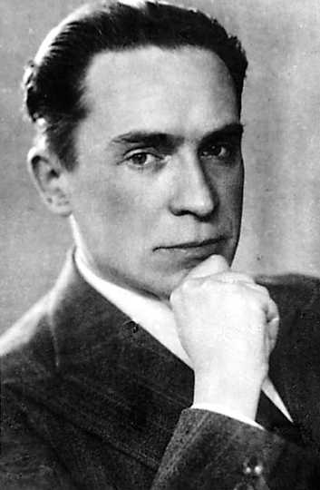

Александр Леонидович Чижевский родился 7 февраля 1897 года. После переезда семьи в Калугу учился в частном реальном училище Шахмагонова (1913-15 гг.). В это время он знакомится с К.Э.Циолковским, дружба с которым оказала огромное влияние на его формирование как ученого.

В результате дискуссий с Циолковским Чижевский начинает исследовать проблемы солнечно-земных связей. Уже в 1915 году он выступает с докладом “Периодическое влияние Солнца на биосферу Земли” на заседании калужского общества по изучению природы.

В 1915-18 гг. Чижевский учится в Калужском отделении Московского археологического института, а в 1918 году защищает в МГУ докторскую диссертацию на тему: “Исследование периодичности всемирно-исторического процесса”. Уже будучи доктором истории и преподавателем археологического института, Чижевский учится на естественно-математическом и медицинском факультетах Московского университета (1918-22 гг.).

Совершенно новые взгляды на проблемы, находящиеся на стыке естественных и гуманитарных наук, позднее обобщены им в монографиях “Физические факторы исторического процесса” (Калуга, 1924 г.) и “Эпидемиологические катастрофы и периодическая деятельность Солнца” (Москва, 1930 г.).

Начиная с 1918 года Чижевский занимается экспериментальными исследованиями физиологического воздействия атмосферного электричества, которые проводит в собственной домашней лаборатории в Калуге. В 1919 году он читает в Калуге перед членами научного общества доклад о положительном влиянии на живые организмы отрицательных ионов воздуха.

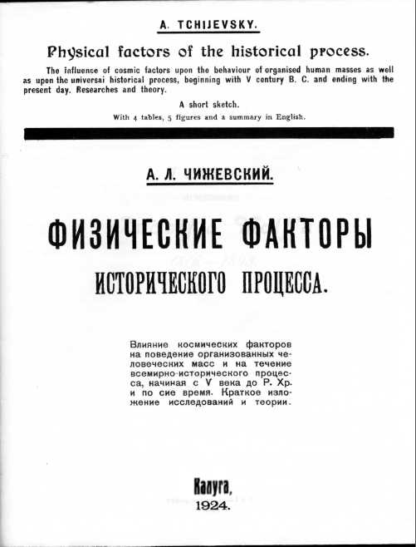

В 1923 году Чижевский активно вступился за приоритет К.Э.Циолковского в области ракетоплавания, переиздал в Калуге его пионерскую статью 1903 года и разослал ее 250 ведущим ученым мира.

С 1924 года Чижевский работает в Москве в лаборатории зоопсихологии, где изучает влияние аэроинизации на физиологические функции живых организмов и их оздоровление. В 1931 году он организует в Москве лабораторию ионификации, активно разрабатывающую это перспективное научно-техническое направление. В 1935 году Чижевский открыл эффект предварительной реакции бактерий на возмущение солнечно-земных связей (эффект Чижевского-Вельховера).

Нестандартные научные взгляды Чижевского вызывали противодействие многих влиятельных ученых, что приводило к его отстранению от работы. В 1942 году ученый был репрессирован и отбывал наказание в лагере на Урале и в Казахстане (1942-50 гг.), где работал в клинических лабораториях над проблемами практической гематологии и гидродинамики крови.

После освобождения Чижевский находился в ссылке в Караганде (1950-58 гг.), где занимался биофизическими исследованиями крови и проблемами аэроионизации. В 1959 году выходит его монография “Структурный анализ движущейся крови”, посвященная открытой им структурной упорядоченности элементов крови.

В последние годы жизни Чижевский живет в Москве, работает в лаборатории ионификации (1958-64 гг.). В 1960 году он публикует монографию “Аэроионификация в народном хозяйстве”.

В 1962 году Чижевский был реабилитирован.

Умер А.Л.Чижевский 20 декабря 1964 года.

Уже после смерти ученого издаются его монографии: “В ритме Солнца” (1969 г.), “Электрические и магнитные свойства эритроцитов” (1973 г.), “Земное эхо солнечных бурь” (1976 г.), “Теория гелиотараксии” (1980 г.).

Научная деятельность профессора Чижевского получила широкое признание. Первый международный конгресс по биофизике и биологической космологии в Нью-Йорке избрал его своим почетным президентом (1939). Чижевский был почетным членом более 30 академий и научных обществ всего мира, он выдвигался на присуждение Нобелевской премии.

Профессор Чижевский одним из первых рассмотрел природу живого организма во взаимосвязи с физикой микромира, биофизикой, космическим естествознанием. Ученый и изобретатель, поэт, художник и философ, он еще при жизни заслуженно именовался “Леонардо да Винчи ХХ века”.